К чему надо быть готовым родителям перед школой?

- что ребенок не совсем готов к тому, что ему со всех сторон буду говорить «надо» и «ты обязан»

- что его работоспособность – 15-20 минут, затем нужен отдых или переключение на другой вид деятельности

- что ему непривычно будет «быть одним из многих»

- что могут обостриться заболевания

- что ему обязательно будут нужны свежий воздух после занятий и движения

- что Вы будете ему нужны рядом, как никогда

- что ребенку просто необходимы положительные эмоции

- что ему будет трудно отпирать дверной замок (заранее научите)

- что на бедного неокрепшего ребенка разом свалятся и обучение, и дисциплина, и новые взаимоотношения, и бытовые проблемы

- что психика ребенка в этот период наиболее ранима: ( Вам нужно будет сдерживать свои эмоции)

- что ребенок ждет от Вас похвалы

- что он хочет чувствовать себя счастливым и умеющим

- что ему будет плохо без Вашего понимания, любви и заботы.

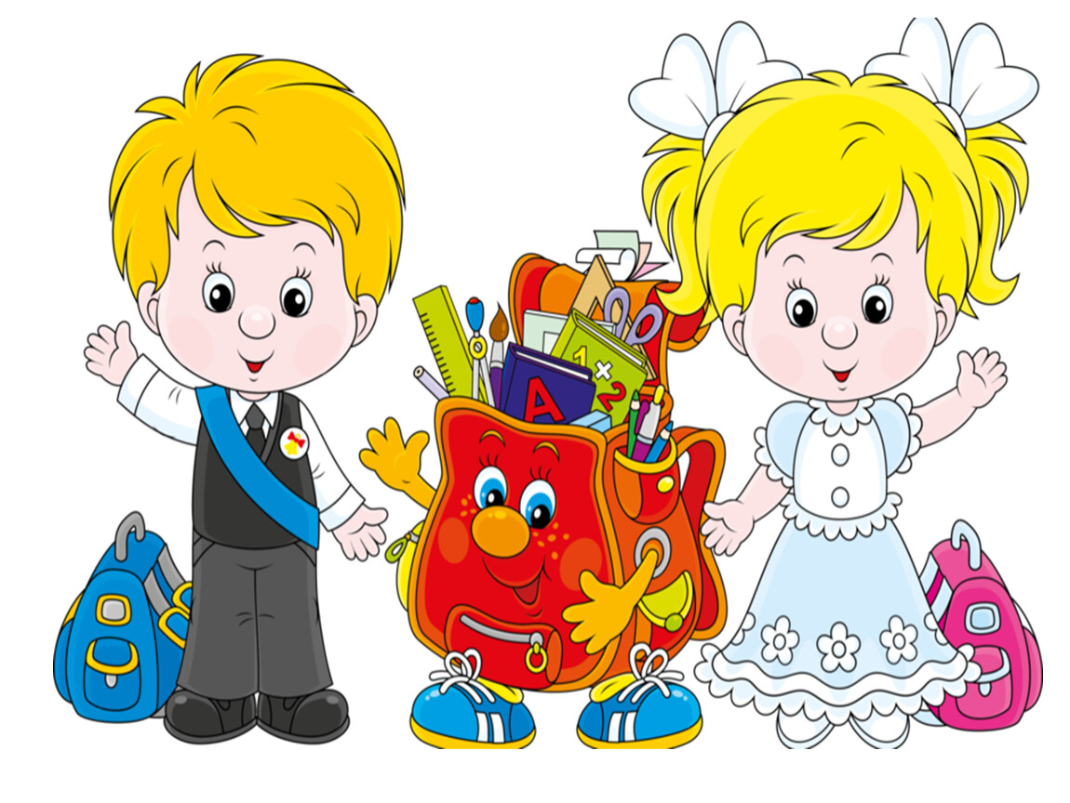

Пожелания родителям в процессе подготовки ребенка к школе

- Занимайтесь с ребенком систематически (2-3 раза в неделю), занятия желательно проводить в одно и то же время.

- Продолжительность каждого занятия для детей 6-7 лет – не больше 30 минут.

- Рисовать (писать), читать, раскрашивать, лепить, вырезать, клеить лучше за столом. Можно 10-15 минут заниматься за столом, 10-15-минут – на коврике. Это позволяет менять позу, снимает мышечное напряжение.

- Не занимайтесь с ребенком, если он плохо себя чувствует или активно отказывается от занятий.

Начинайте занятие с любимых или простых для выполнения заданий. Это дает ребенку уверенность в своих силах.

- Спокойно, без раздражения относитесь к затруднениям и неудачам ребенка. Не ругайте, не стыдите ребенка за неудачи.

- Подбадривайте ребенка, если у него что-то не получается. Терпеливо разъясняйте все, что непонятно.

- Обязательно найдите, за что похвалить ребенка во время каждого занятия.

- Не заставляйте ребенка многократно повторять те задания, которые не получаются. В таких случаях следует вернуться к аналогичным, но более простым заданиям.

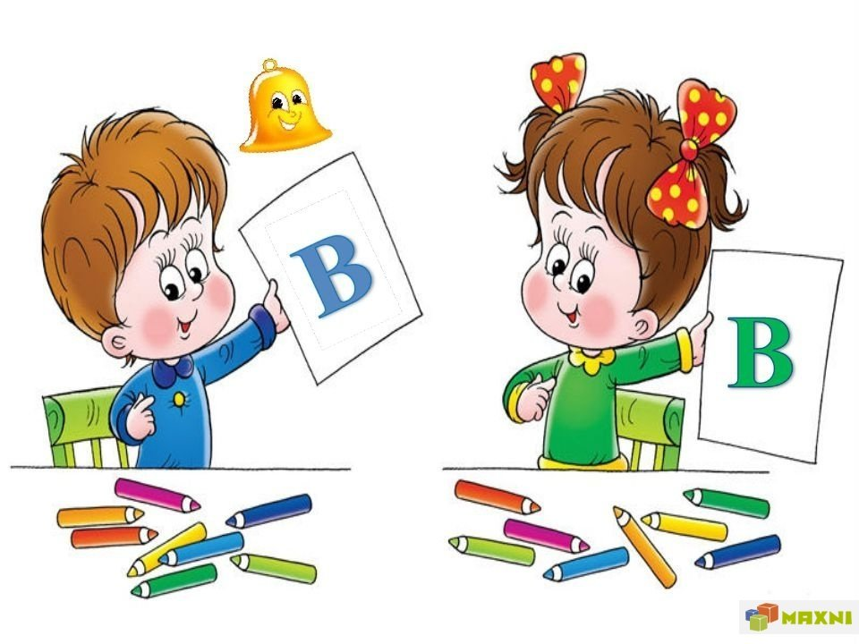

ПАМЯТКА ДЛЯ РОДИТЕЛЕЙ № 1

Приобретайте и читайте книги с играми и упражнениями. Играйте вместе с ребенком в игры, развивающие все свойства внимания. Учите малыша играть в домино, шахматы и шашки, ведь их называют «школой внимания». Развивайте у дошкольника наблюдательность. Занимайтесь с ребенком систематически (2-3 раза в неделю)

Продолжительность каждого занятия не больше 30 минут. Рисовать (писать), читать, лепить, раскрашивать, вырезать, клеить лучше за столом. Можно 10-15 минут заниматься за столом, 10-15-минут – на коврике.

Начинайте занятие с любимых или простых для выполнения заданий. Не ругайте, не стыдите ребенка за неудачи. Подбадривайте ребенка, если у него что-то не получается. Обязательно найдите, за что похвалить ребенка во время каждого занятия.

ПАМЯТКА ДЛЯ РОДИТЕЛЕЙ № 2

Избегайте больших нагрузок на ребенка (несколько кружков, секций и прочих занятий).

Не пугайте ребенка школой («Вот пойдешь в школу, там тебе покажут!», «Там тебя научат как надо себя вести!» и проч.).

Не допускайте резких изменений в жизни ребенка: во внутреннем устройстве дома, режиме дня, отмене каких-либо ранее присутствовавших развлечений ребенка, общения с прежними друзьями и проч. (во время перехода из детского сада в школу).

С целью уменьшения трудностей в подготовке уроков, когда ребенок уже будет посещать школу – заранее (в подготовительной группе) готовьте ребенка к ним: регулярно, примерно в одно и тоже время занимайтесь какой-либо деятельностью (рисованием, лепкой, конструированием, развивающими играми и проч.). Это будет развивать усидчивость, привычку к целенаправленным занятиям и самое главное – произвольное поведение.

Оптимизируйте свои детско-родительские отношения: необходимо, чтобы ребенок рос в атмосфере любви, уважения, бережного отношения к его индивидуальным особенностям. Заинтересованности в его делах и занятиях, уверенности в его достижениях; вместе с тем – требовательности и последовательности в воспитательных воздействиях со стороны взрослых.
Постоянно расширяйте и обогащайте индивидуальный опыт ребенка: чем разнообразнее опыт ребенка, тем разнообразнее его деятельность и тем больше основания для активных самостоятельных действий, следовательно. У него больше возможностей для проверки своих способностей и расширения представлений о себе (музеи, театры, цирк, зоопарк; стихи, сказки, детские песни, мультфильмы, детское кино и проч.).

Способствуйте развитию способности анализировать собственные переживания ребенка и результаты своих действий и поступков: всегда положительно оценивая личность ребенка, необходимо вместе с ним оценивать результаты его действий, сравнивать с образцом. Находить причины трудностей и ошибок и способы их исправления. При этом важно формировать у ребенка уверенность, что он справится с трудностями, добьется хороших успехов, у него все получится.

10 советов родителям как защитить детей

Научите их никогда не разговаривать с незнакомцами, если Вас нет рядом

Научите их никогда и никому не открывать двери, если дома нет взрослого.

Научите их никогда не давать по телефону информацию о себе и своей семье или говорить что они дома одни.

Научите их никогда и ни к кому не садиться в машину, если у вас с ребёнком об этом не было предварительной договорённости.

Научите их, с раннего возраста, что они имеют право сказать «НЕТ» любому взрослому.

Научите их, что всегда должны сообщать вам куда идут, когда собираются вернуться и звонить по телефону, если неожиданно их планы поменяются.

Научите их, если они почувствовали опасность, убегать так быстро, как только могут.

Научите их избегать пустынных мест.

Установите границы окрестностей, в которых они могут гулять.

Помните, что жесткое соблюдение «комендантского часа» (времени возвращения ребёнка домой) – один из самых эффективных способов уберечься от опасностей, которым подвергаются дети поздно вечером

